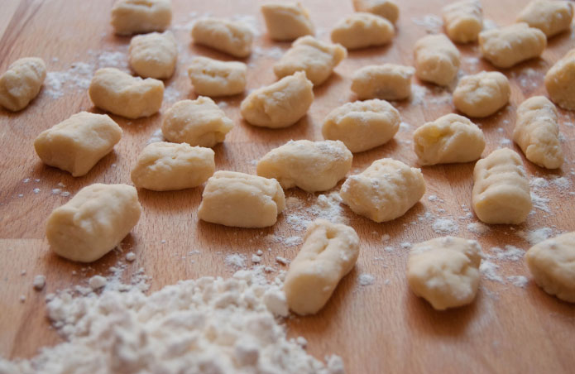
GNOCCHI DE POMMES DE TERRE

ngrédients pour 4 personnes
- Farine T55 – 300 g
- Œuf – 1
- Pommes de terre – 1 kg
- Sel – 1 pincée

Préparation des gnocchi de pommes de terre
Pour commencer, faites bouillir les pommes de terre dans de l’eau salée. Une fois cuites, épluchez-les et écrasez-les à l’aide d’un presse-purée. Sur le plan de travail, versez la farine et mélangez-la avec les pommes de terre écrasées, un œuf et une bonne pincée de sel. Pétrissez le tout pour bien intégrer l’œuf à la pâte et formez une boule. Ne travaillez pas trop la pâte car elle ne doit pas devenir élastique.
Une fois la pâte réalisée, prélevez de petites portions et, en les faisant rouler avec vos deux mains sur le plan de travail fariné, formez de longs cylindres, de la largeur que vous souhaitez pour vos gnocchi. Coupez ensuite les cylindres en petits morceaux plus ou moins égaux, de la taille de vos gnocchi.
Enfin, si vous le préférez, vous pouvez rigare (rayer) vos gnocchi, c’est-à-dire former des rainures qui leur permettrons de bien absorber la sauce – comme le penne rigate par exemple. Pour ce faire, utilisez une râpe à parmesan et/ou une fourchette, et faites rouler chaque gnocchi dessus en pressant légèrement.
Vos gnocchi sont prêts ! Vous pouvez alors les plonger dans de l’eau bouillante salée et les laisser cuire jusqu’à ce qu’ils remontent à la surface (1 minute environ). Vous pouvez également les ébouillanter et les congeler pour les consommer plus tard.

